**日本とフランスを例に観光業への影響と対策を考える**

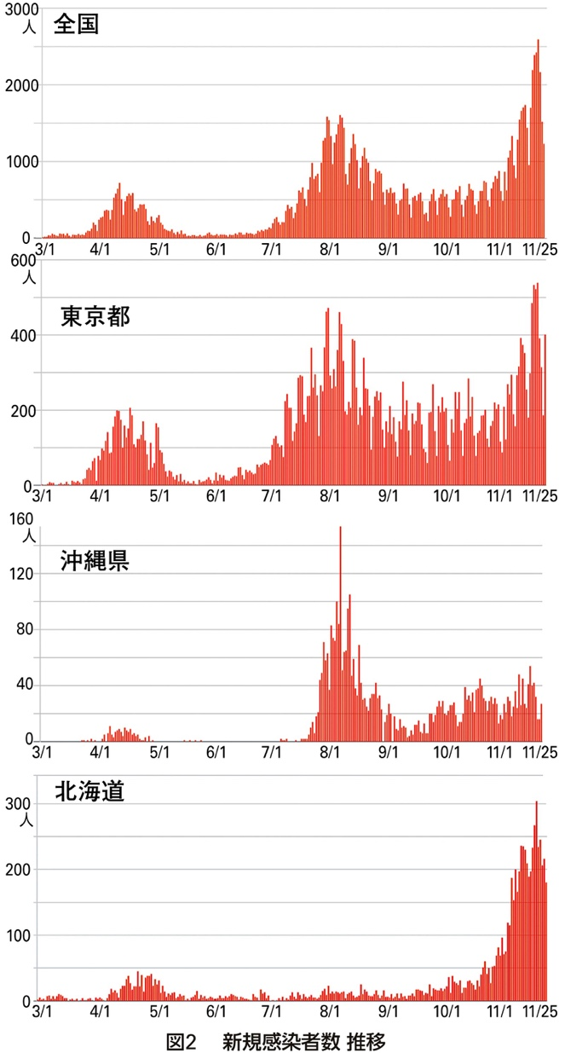問い：感染症の広がりと観光業はどのように関係しているのだろうか？

1. 図１の都道府県別の感染者数を見て，10万人当たり感染者数が15人以上の地域の共通点を考えてみよう。また，図2の新規感染者数の推移のグラフに，7月22日（東京発着除外のGoToトラベル事業開始）を赤線で，10月1日（東京発着を含むGoToトラベル事業開始）を青線で書き入れてみよう。

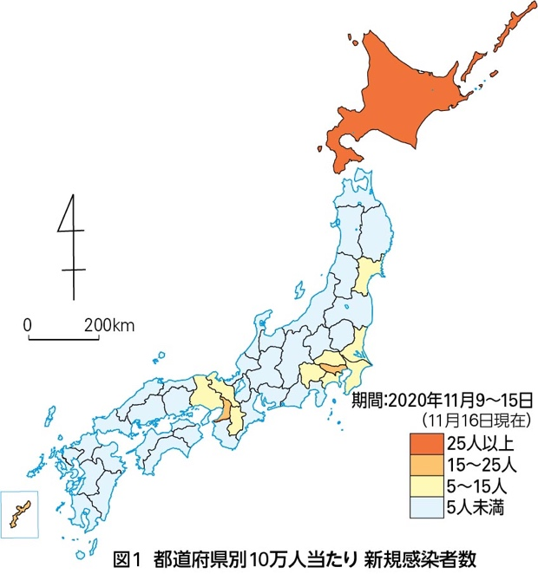

Ｑ１：図１と図２の作業から気付くことをまとめよう。

図１から，新規感染者の割合が多いのは都市部と北海道や沖縄県などの観光地。図２から，東京都と全国の感染者数推移の傾向は類似しているおり，沖縄県と北海道はGo Toトラベル事業開始後に増加している。



1. 次にフランスの新規感染者の分布と新規感染者数の推移を確認し，気付いたことをまとめよう。
2. 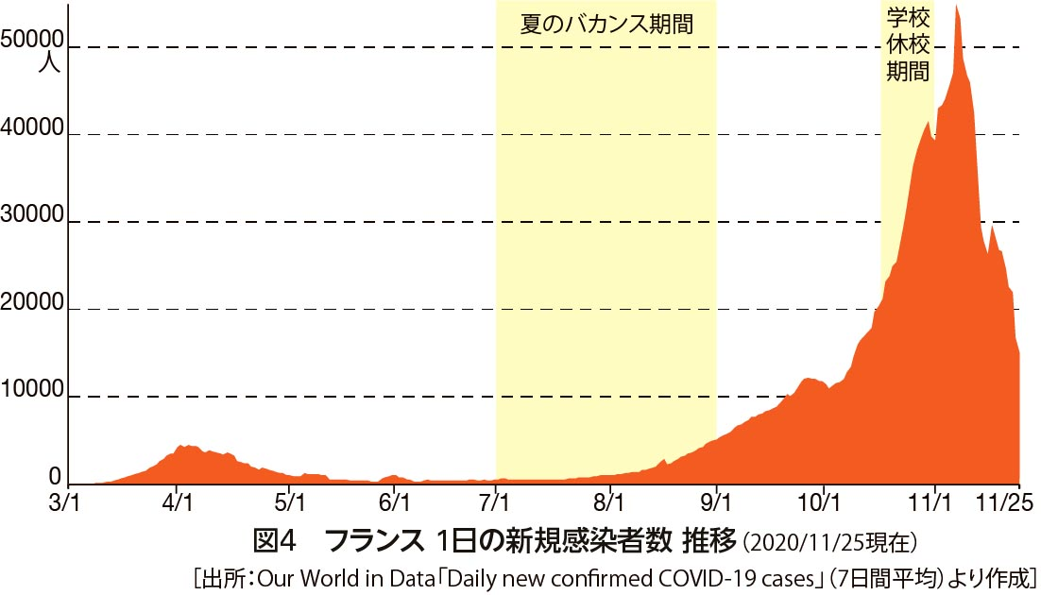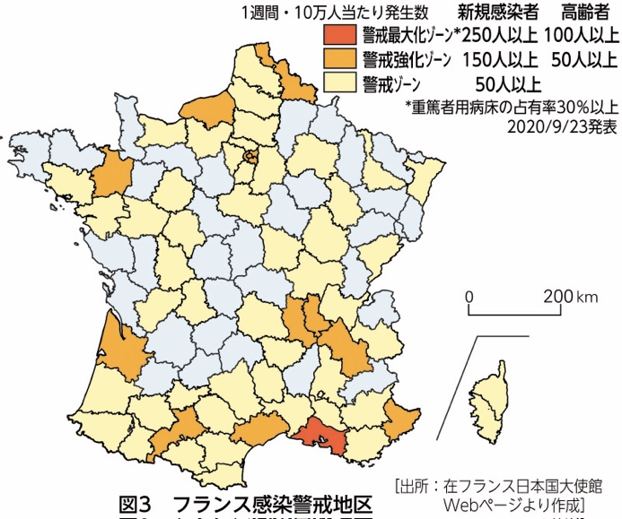

Our World in Data

パリ市長の会見（2020/10/5）

「民主的・経済的・社会的な市民生活は継続させなければならない。今回の健康危機は経済活動に甚大な被害をもたらしている。とりわけパリは観光業に依存している都市なのでなおさらである。身を守りながらも，ウイルスとともに生きるしかない。」

Ｑ２：図３のフランス感染警戒地区の「警戒ゾーン」以上の地域の分布はどのような特徴があるだろうか？図４とも関連させて考えよう。

パリ，リヨン，マルセイユなどの都市部周辺と港湾都市，南部の登山口，地中海沿岸のリゾート地が開発されている地域に，夏のバカンスや秋の休校期間に訪問した可能性がある。

③フランスは世界最大のインバウンド受け入れ大国であり，日本も観光立国を目指している。国連世界観光機関（UNWTO）のwebページを参照して，図５～７から日本とフランスの観光を比較してみよう。

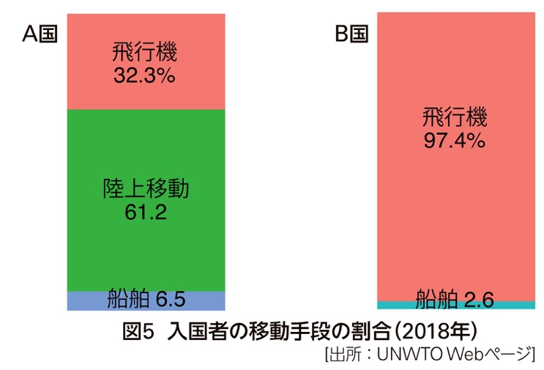

Ｑ３：図５の入国形態のＡ国およびＢ国は，日本とフランスどちらだろうか？グラフの特徴から考えてみよう。

Ａ国：フランス（EU諸国と国境を接し，陸路でのインバウンドが６割を占めるから）

Ｂ国：日本（島国であり，空路でのインバウンドが大部分を占めるから）

【語句の確認】

インバウンド：外国から自国へ訪れてくる旅行

アウトバウンド：自国から外国へ出かける旅行





フランスの

観光統計

日本の

観光統計

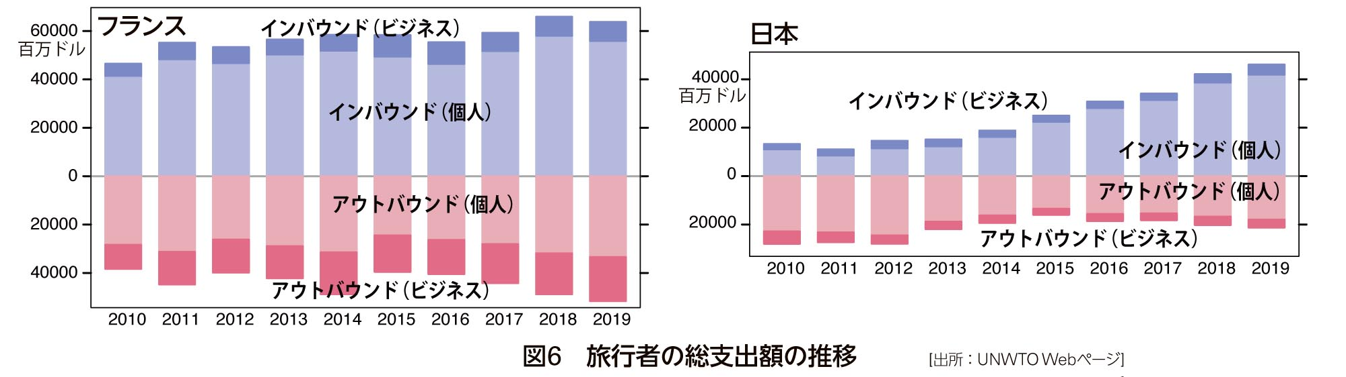

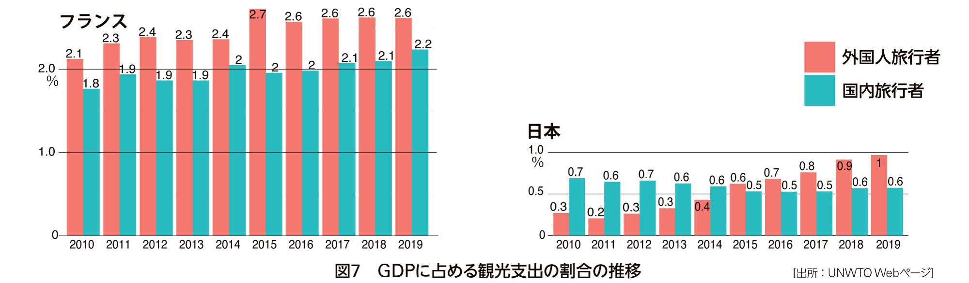

J そのほか（自分の考え）

I

各家庭に浄水器を送る

H

水道水の普及を支援する

G

降水量の多い地域から

水を送る

Ｑ４：図６と図７の日本とフランスの観光業の収入の特徴から，気づくことをまとめてみよう。

・観光における金額はフランス＞日本である。

・フランスはかつてからインバウンドの観光客による収入が多く，日本はその金額が徐々に多くなりつつある。

・フランスはＧＤＰに占める観光支出が国内旅行者も外国人旅行者も多く，国内旅行とインバウンドの両方からの収入が大きい。

・フランスはＥＵに加盟しているため，アウトバウンドやビジネスにおける往来も多い。

・日本は外国人旅行者によるＧＤＰに占める観光支出の割合が徐々に増えて，国内旅行の割合を上回っており，インバウンドによる観光収入に対する期待が大きい。

★フランスは12月現在ＥＵ域内に対して国境開放中であり，日本は4～7月インバウンド99.9％減を経験した。

④観光に注目しながら，日本とフランスの共通点と差異を確認しよう。

Ｑ５：観光に着目した日本とフランスの共通点は何だろうか？

・公用語が英語・中国語・スペイン語などではなく，多くのインバウンドが外国気分を味わえる。

・食文化が観光資源となる（フランス料理・和食はともに世界無形文化遺産）。

・南北に緯度差があり，自然が豊かである。季節に応じたアクティビティ（紅葉など）が多様である。

・海に面したリゾート，山を資源（登山・スキー）としたリゾートなど，多様な開発が行われている。

・歴史的な建造物（城など）や美術作品（ルーブル美術館の作品群や京都の美術品など）に著名なものがある。

・アーバンツーリズム（パリ・東京・大阪）も，ルーラルツーリズム（ブルターニュ・北海道）も豊富である。

Ｑ６：観光に着目した日本とフランスの相違点は何だろうか？

・フランスはＥＵに加盟しており，ユーロも流通している。そのため，ＥＵ圏から陸路で多くのインバウンドが訪問できる。日本は通貨が円であり，他国では流通していない。また，空路か海路で訪問するしか手段がなく，インバウンドにとって訪問の壁が比較的高い。

・フランスは国内旅行も活発で，特に夏にはフランス北部の人々が南部の地中海沿岸にバカンスで訪れる。日本は国内旅行もアウトバウンドも停滞しており，観光による内需拡大も活性化まで至っていない。

・人口密度はフランスより日本が密であり，密状態を回避したいコロナ社会においては日本の旅行は困難が伴う。

Ｑ７：感染の拡大の背景にはさまざまな要因が考えられるものの，観光による人の移動も一因となるという点に注目して，観光大国・観光立国としての日本とフランスの今後の社会状況を予想してみよう。

（授業実施時の生徒の回答は後続ページに）

⑤持続可能な観光の在り方を提案してみましょう。

Ｑ８：日本におけるwithコロナ社会での持続可能な観光とはどのようなものだろうか？

（授業実施時の生徒の回答は後続ページに）

Ｑ７「観光立国としての日本とフランスの今後の社会状況予想」回答例（※各左右の欄は同一生徒による回答）

|  |  |
| --- | --- |
| 観光業を通したフランスの今後の社会状況 | 観光業を通した日本の今後の社会状況 |
| フランスに住んでいる人は外出禁止になっているが，外国からフランスに電車などで気軽に行くことができるので外国人の感染者数がさらに増えていくと考えられる。フランスに住んでいる人の感染者数はあまり増えないと思う。 | 今までは，東京など大都市での感染者数が多かったが，Go Toキャンペーンによって地方の感染者が増えていくと考えられる。また，外国から日本へ来るためには飛行機か船に乗る必要があるので，外国人の感染者数はあまり増えないと考えられる。 |
| 自国の経済が圧迫されてしまうので，ある程度の数は受け入れることにシフトを向けるべき。 | 観光にたよることは難しくなるので感染者を減らすことにシフトを向け，感染者ゼロの国同士で行き来をして観光再開できるようにする。 |
| 世界有数の観光大国であるため，外国人が来なくなったら経済が回らなくなり，政府が国債を発行しすぎてギリシャのように破綻する…？EUに迷惑をかけることになるのは確かである。農業に力を入れて貿易額を増やすことができる？地下資源を探る。 | 観光だけではなく，工業も盛んだが，それで支えるには限りがある。でもフランスに比べて国内旅行に行く人が多いイメージだから（あくまでも想像）gotoトラベルのようなとりくみは続けるべき？国債は増えそうだが，日本は自国で完結しているから破綻しない。 |
| 観光業にたよっているので，旅行がしにくい今の事業者は大変だと思う。ただ，陸続きで多くの国があるため，日本よりも回復は早い。観光業の市場規模は何年かすれば元に戻ると思う。 | 観光業の人たちは需要が減っているため少なくなると思う。だんだんとインバウンドは増えていくが，それでも以前より少ないため，観光業の市場の規模自体が小さくなると思う。 |
| 陸続きでつながっている国が多くあり，規制を行うのは難しい。また，感染経路などをさぐる時にも支障がでそう。 | 日本は島国であり，規制を行えば十分に対策できる。規制を行わないとしても行動を把握するのに良い。 |
| 農業大国であると同時に，観光を経済上大事にしている国なので，このままより長く続いていくと他の産業を活発にする必要が出てくると思う。 | バブル崩壊してからずっと不景気が続いてきたが，経済状況が新型コロナの悪影響でより悪化してしまうと思う。追加で国が補助金を出すことになり，国の財政が厳しくなる。 |
| 陸続きで入国制限をするのが難しいため，国境に近い場所では感染者が増えていくと思う。 | 国内の感染拡大をおさえることができればゲームなどの娯楽やサービスなど対面のない分野から経済を回していけると思う。 |
| ロックダウンを選択→感染者数はおさえこめる→経済は↷ →あらたなとりこみ海外観光客→油断からの拡大？ | 経済不況まっしぐらな気が…。 |
| 観光地はきびしい。日本よりもGDPにおける割合が大きいので，全体として悪くなる。 | GDPにおけるインバウンドの割合は2019年でも１％だったため，少し減っても日本全体としては変化が少ないが，観光地の状況が悪くなる。 |
| フランスはGDPにしめる観光の割合が約５％であり，インバウンドの割合が2.6％であることから観光業に悪影響がでる。 | GDPに占める割合が１％程度だから経済にはあまり影響がでないが，インバウンドの方が多いので，観光業は打撃をうける。 |

Ｑ８「日本におけるwithコロナ社会での持続可能な観光」回答例

【主に感染対策に力を入れる考え】

・日本人と外国人ではコロナに対する考え方も異なるので，外国人観光客はコロナがおさまるまで，増やさない方がいいと思う。しかし，経済のためにGo Toキャンペーンを続けるべき。マスクの着用や屋外での観光など，感染対策をしっかりとすることが大切だと思う。

・観光客と受け入れる側の相互の感染対策が必要。プライバシーを考慮しつつ，感染経路をさぐれるシステム（Cocoa以外にも）が必要だと考える。

・ホテルや旅館では，客と客の接する場を出来る限り少なくする。入浴時刻をずらすよう促す。飲食店では，余って捨ててしまうのはもったいないので，寄付したりテイクアウトで売ったりする。

・２週間の隔離を徹底し，観光中に感染した場合も位置情報の記録などから広がらないようにする。

【主に新しい観光形態を工夫する考え】

・VR機能を5Gの通信速度を利用して現地の人とインターネットの世界でやり取りをしながら観光を楽しむ。例えば，ハワイ満喫キットとしてハワイ特産品などを送り，現地の人から説明を受けたり，波の音や景色を楽しむことができるものを作るなど，現代の技術を用いてできる限り再現する。

・各スポットの名所をVR体験！○○作り体験等は難しいかもしれないが，北海道のラベンダー畑や夜景などはVRでも楽しめる？香りが届かないのは残念だが，お取り寄せした名産品などで楽しめるかもしれない。

・リモート。今では音や映像でリアルに感じることができる機械がある。実際の旅行よりは質が落ちると思うが，体が不自由な人でも参加できると，コロナ後も続くと考えられる。

・自分が住んでいる地域内での魅力を再発見し，遠出せずに旅行を行う。また，VR技術などを使った「行った気になれる」観光を行う。

・もういっそ海外からの需要は望めないことは確定だが，日本国内での需要も中々おっかなびっくりになってしまい，あまり遠距離からの需要は考えられないと思われる。となるとやはり地元１人１人の通常消費を高める，１日１人の「ぜいたくさ」を上げていく他ないのかもしれない。この不景気の中では難しいかもしれないが，コロナで両立できる観光には地方の活性化がいるのではないか。

・カメラ・VRなどを利用し，行った気分を味わえるようにする。有料にすれば稼げる。

・インバウンドに頼りすぎない観光。接触を少なくするために，見て楽しめるもの，屋外でできるもの。山登りなど。

授業の指導計画

|  |  |
| --- | --- |
| 授業の意義 | 刻々と変化する地球的課題を地理的な観点から捉え，当事者としての意識をもちつつ動態的に地域を捉え考察する |
| 授業の進行  2コマ  計100分 | ・日仏の感染症の状況と，観光業の特徴を捉える（ワークシート①②③）：50分  ・日仏の観光業を比較し類似点と相似点をまとめ，各国の感染症の影響と対策について考察する  （ワークシート④⑤）（宿題可）：30分  ・意見交換：20分 |
| 指導の  ポイント  留意点 | ①②では，日本とフランス国内のそれぞれの地域の特徴を的確に捉えられるよう，授業で補助する  ③では，グラフから地理的な環境（位置・地勢）を想像できるよう，地図帳を併用して考察を深める  ④⑤，特に⑤では，生徒から自由な意見を引き出せるよう，視点を限定しすぎないように留意する |
| 評価規準 | 知識技能　　　　　地図とグラフを適切に読み取り，地理的視点でまとめることができる  思考・判断・表現　データに基づいて自分の意見をまとめることができる  主体的な参画　　　「正答のない課題」に対して自分の意見を述べることができる |